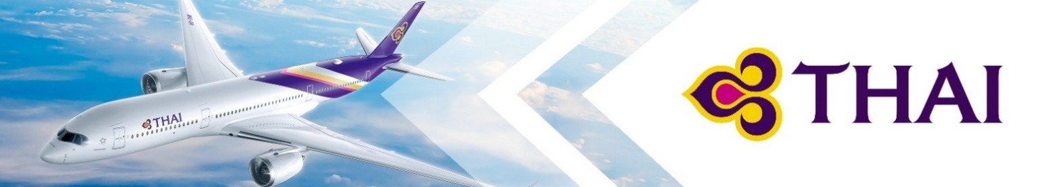
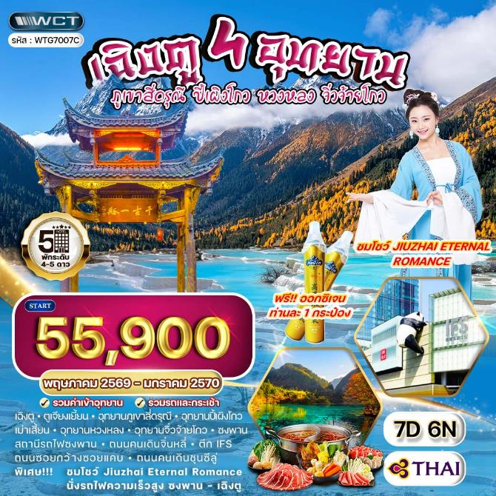

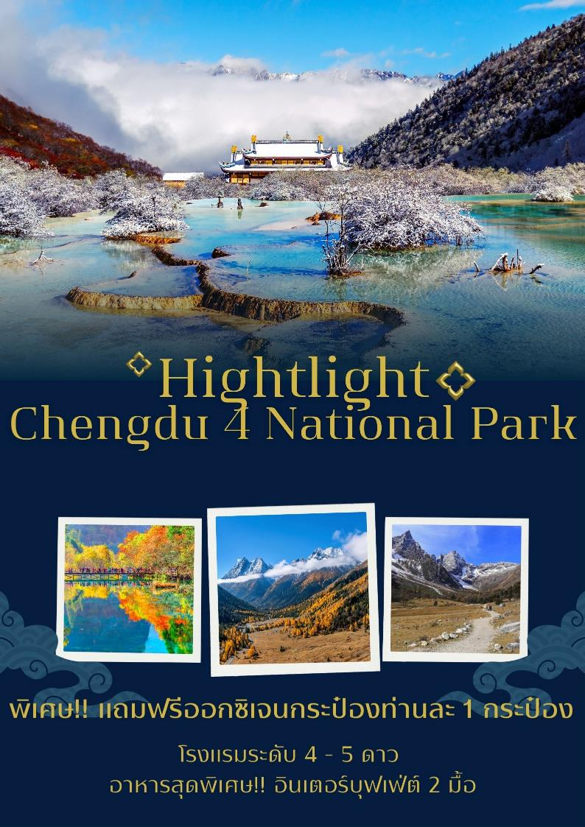

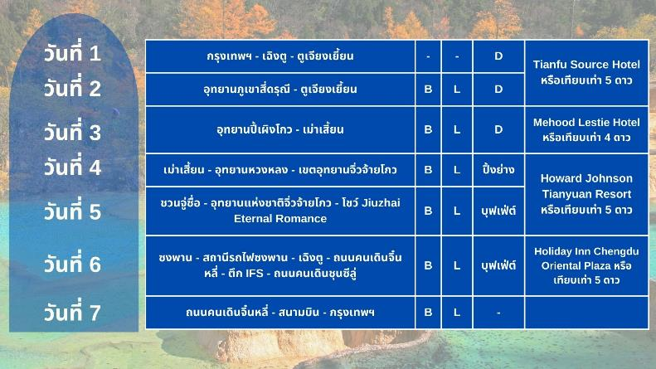

วันแรกของการเดินทาง
กรุงเทพฯ - เฉิงตู - ตูเจียงเยี้ยน
07.00 น. สมาชิกทุกท่านพร้อมกัน ณ ท่าอากาศยานสุวรรณภูมิ อาคารผู้โดยสารขาออกระหว่างประเทศชั้น 4 เจ้าหน้าที่ บริษัทฯ คอยอำนวยความสะดวกเช็คอินให้แก่ท่าน
10.15 น. เหิรฟ้าสู่ เมืองเฉิงตู สาธารณรัฐประชาชนจีน โดยสายการบินไทย เที่ยวบินที่ TG618 (เสิร์ฟอาหารบนเครื่อง)
14.25 น. ถึง ท่าอากาศยานนครเฉิงตู เมืองหลวงของมณฑลเสฉวน นครเฉิงตู เมืองหลวงของมณฑลเสฉวนและมีประชากรหนาแน่นที่สุดของประเทศจีน ที่มีภูมิประเทศรายรอบไปด้วยเทือกเขา และมีสภาพภูมิอากาศที่เหมาะสมต่อการประกอบอาชีพเกษตรกรรม โดยมีฤดูร้อนที่อบอุ่นฤดูหนาวที่ไม่หนาวนัก และมีปริมาณความชื้นสูง มีพื้นที่ประมาณ 567,000 ตารางกิโลเมตร ประชากรส่วนหนึ่งเป็นชนกลุ่มน้อยเชื้อชาติต่างๆ ได้แก่ชาวยี่, ธิเบต, เมี้ยว, หุย และเซี่ยง ชนกลุ่มน้อยเหล่านี้ส่วนใหญ่มีถิ่นฐานอยู่ในเขตปกครองตนเองของมณฑลเฉิงตู และยังเป็นศูนย์กลางของการเดินทางทั้งทางอากาศและทางรถไฟรวมไปถึงการเป็นศูนย์กลางทางด้านเศรษฐกิจและวัฒนธรรม นำท่านสู่ เมืองตูเจียงเยี้ยน (ใช้เวลาในการเดินทางประมาณ 2 ชั่วโมง) เป็นมรดกโลกทางวัฒนธรรม มรดกโลกทางธรรมชาติ และมรดกโลกทางวิศวกรรมชลประทาน อีกทั้งยังเป็นที่อยู่อาศัยของสัตว์ป่าคุ้มครองอย่างแพนด้ายักษ์และลิงสีทอง เมืองตูเจียงเยี่ยนมีแม่น้ำ 9 สายไหลผ่าน อีกทั้งยังมีแหล่งน้ำคุณภาพสูงระดับประเทศ
ค่ำ บริการอาหารมื้อค่ำ ณ ภัตตาคาร
ที่พัก Tianfu Source Hotel หรือเทียบเท่า (โรงแรมระดับ 5 ดาว) (พัก 2 คืน) (โรงแรมที่นำเสนอเป็นโรงแรมเสนอเบื้องต้นเท่านั้น ชื่อโรงแรมที่ท่านพักทางบริษัทจะทำการแจ้งพร้อมใบนัดหมาย 5-7 วันก่อนเดินทาง ขอสงวนสิทธิ์ในการปรับเปลี่ยนที่พัก ไปพักเมืองใกล้เคียงกรณีติดงานแฟร์หรือมีเทศกาล)

วันที่สองของการเดินทาง
อุทยานภูเขาสี่ดรุณี - ตูเจียงเยี้ยน
เช้า บริการอาหารมื้อเช้า ณ โรงแรมที่พัก
นำท่านเดินทางสู่ อุทยานภูเขาสี่ดรุณี หรือ ซื่อกู่เหนียงซาน (ใช้เวลาเดินทางประมาณ 4 ชั่วโมง)
เที่ยง บริการอาหารกลางวัน ณ ภัตตาคาร
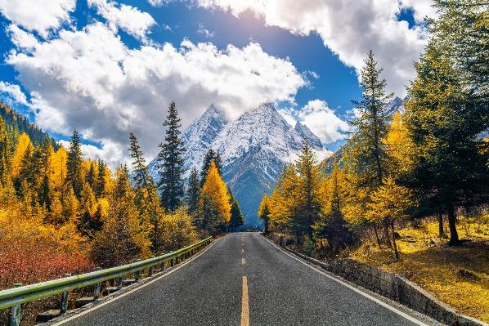
นำท่านเที่ยวชม อุทยานภูเขาสี่ดรุณี หรือ ซื่อกู่เหนียงซาน (รวมรถอุทยานแล้ว) ผ่านเข้าเขตภูเขาและเข้าเขตหมู่บ้านชาวทิเบต พบเห็นบ้านชาวทิเบตที่มีสีสันสวยงามและธงมนตราเรียงรายตลอดเส้นทาง ซึ่งชาวทิเบตแถวนี้เป็นชาวทิเบตนิกายหมวกแดง (นิงมาปา) เพลิดเพลินกับทัศนียภาพอันงดงามคล้ายธรรมชาติในแถบยุโรปใต้ จนได้รับฉายาว่า "เทือกเขาแอลป์ในแผ่นดินจีน" ซื่อกู่เหนียงซานหรือภูเขาสี่ดรุณี มีที่มาจากตำนานของสี่สาวพี่น้องคือ ต้ากู่เหนียงซาน, เออร์กู่เหนียงซาน, ซานกู่เหนียงซาน และซื่อกู่เหนียงซาน เทือกเขาสี่ดรุณี ตั้งชื่อตามยอดเขาสูงสี่ยอด ที่ทอดตัวยาวจากเหนือลงใต้ และทุกยอดนั้นจะถูกปกคลุมด้วยหิมะขาวโพลนตลอดปี ดูเหมือนหญิงสาวที่ถูกคลุมหน้าด้วยผ้าขาวบางสีสดใส
นำท่านสู่ เมืองตูเจียงเยี้ยน (ใช้เวลาในการเดินทางประมาณ 4 ชั่วโมง)
ค่ำ บริการอาหารมื้อค่ำ ณ ภัตตาคาร
ที่พัก Tianfu Source Hotel หรือเทียบเท่า (โรงแรมระดับ 5 ดาว) (พัก 2 คืน) (โรงแรมที่นำเสนอเป็นโรงแรมเสนอเบื้องต้นเท่านั้น ชื่อโรงแรมที่ท่านพักทางบริษัทจะทำการแจ้งพร้อมใบนัดหมาย 5-7 วันก่อนเดินทาง ขอสงวนสิทธิ์ในการปรับเปลี่ยนที่พัก ไปพักเมืองใกล้เคียงกรณีติดงานแฟร์หรือมีเทศกาล)

วันที่สามของการเดินทาง
อุทยานปี้เผิงโกว - เม่าเสี้ยน
เช้า บริการอาหารมื้อเช้า ณ โรงแรมที่พัก
นำท่านเดินทางสู่ อุทยานปี้เผิงโกว (ใช้เวลาเดินทางประมาณ 3 ชั่วโมง)
เที่ยง บริการอาหารกลางวัน ณ ภัตตาคาร
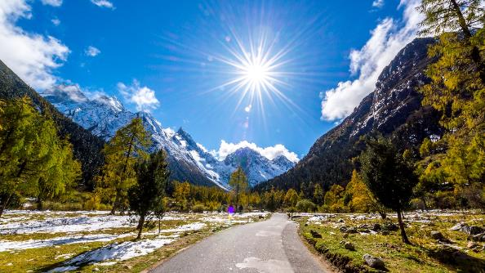
นำท่านเที่ยวชม อุทยานปี้เผิงโกว (รวมรถอุทยาน+รถแบตเตอร์รี่) ที่นี่เป็นอีกหนึ่งอุทยานท่องเที่ยวทางธรรมชาติที่มีความสวยงาม ทั้งธรรมชาติที่สวยงามหลากหลายภายในอุทยานด้านใน ซึ่งมีสภาพอากาศที่เย็นสบาย มีความสดชื่น โดยมีจุดชมวิวเป็นน้ำตกที่สวยงามอยู่ท่ามกลางหุบเขาที่สวยงามให้ได้ชมแบบชื่นใจ และยังมีดอกไม้นานาพรรณที่สวยงามให้ได้ชม แล้วด้านในยังมีทะเลสาบอันกว้างใหญ่ที่มีน้ำใสสะอาด ซึ่งน้ำเหล่านี้ไหลมาจากภูเขาหิมะที่สูงใหญ่ด้านบน และ ก็จะได้มองเห็นภูเขาหิมะกลาเซียร์ที่ตั้งตระหง่านอยู่หลายลูก เป็นภาพความงดงามตระการตา ที่ได้เห็นถึงความยิ่งใหญ่ที่ธรรมชาติได้สร้างสรรค์ขึ้นมาอย่างน่ามหัศจรรย์ใจ
นำท่านเดินทางสู่ เมืองเม่าเสี้ยน (ใช้เวลาในการเดินทางประมาณ 2.30 ชั่วโมง) ชุมชนของชาติเชียง ในเขตปกครองตนเองของชาวอาปาสองข้างทางที่ผ่านไปจะรายล้อมไปด้วยภูเขาสูงตระหง่านและทิวทัศน์ที่งดงามตลอดสองข้างทาง
ค่ำ บริการอาหารมื้อค่ำ ณ ภัตตาคาร
ที่พัก Mehood Lestie Hotel หรือเทียบเท่า (โรงแรมระดับ 4 ดาว) (โรงแรมที่นำเสนอเป็นโรงแรมเสนอเบื้องต้นเท่านั้น ชื่อโรงแรมที่ท่านพักทางบริษัทจะทำการแจ้งพร้อมใบนัดหมาย 5-7 วันก่อนเดินทาง ขอสงวนสิทธิ์ในการปรับเปลี่ยนที่พัก ไปพักเมืองใกล้เคียงกรณีติดงานแฟร์หรือมีเทศกาล)

วันที่สี่ของการเดินทาง
เม่าเสี้ยน - อุทยานหวงหลง - เขตอุทยานจิ่วจ้ายโกว
เช้า บริการอาหารมื้อเช้า ณ โรงแรมที่พัก
นำท่านสู่ เขตอุทยานหวงหลง (ใช้เวลาในการเดินทางประมาณ 3.30 ชั่วโมง)
เที่ยง บริการอาหารมื้อกลางวัน ณ ภัตตาคาร
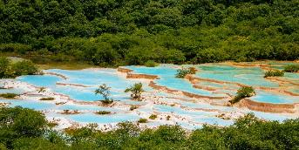
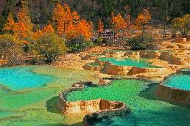
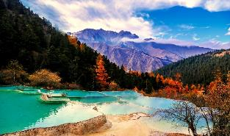
นำท่านสู่ อุทยานแห่งชาติหวงหลง (รวมกระเช้าขึ้น-ลง+รถแบตเตอร์รี่) ถ่ายรูปกับวิวอันงดงาม บนระดับความสูงกว่า 4,500 เมตร จากระดับน้ำทะเล อุทยานแห่งชาติหวงหลง เป็นลำธารสายหนึ่งไหลมาจากภูเขาหิมะนับพันๆ ปี จนหินปูนเกิดตกตะกอนเป็นแอ่งเป็นชั้น ทั้งเล็กและใหญ่กว่า 4,000 ชั้น สูงตั้งแต่ 1.5 - 4.5 เมตร น้ำสีรุ้งในอ่าง เปรียบเปรยเป็นที่เล่นน้ำของนางฟ้าชั้นสวรรค์ ลำธารเรียงรายลดหลั่นเป็นระยะกว่า 3,000 เมตร เป็นรูปร่างต่างๆ แสนมหัศจรรย์และงดงาม ไม่มีที่ใดในโลกเทียบได้ จนมีชื่อว่า หวงหลง หรือ อุทยานแห่งชาติมังกรเหลือง ** ข้อแนะนำก่อนเข้าอุทยานหวงหลง : ท่านควรดูแลสุขภาพร่างกายและพักผ่อนให้เพียงพอ เนื่องจากอุทยาน หวงหลงอยู่สูงจากระดับน้ำทะเล 4,500 เมตร เวลาเดิน พูด แต่ละอริยาบถควรทำช้าๆ ไม่ควรเร่งรีบ **
จากนั้นนำท่านเดินทางสู่ เขตอุทยานจิ่วจ้ายโกว (ใช้เวลาในการเดินทางประมาณ 3 ชั่วโมง)
ค่ำ บริการอาหารมื้อค่ำ ณ ภัตตาคาร (เมนูพิเศษ!! บุฟเฟ่ต์ปิ้งย่าง)
ที่พัก Howard Johnson Tianyuan Resort หรือเทียบเท่า (โรงแรมระดับ 5 ดาว) (พัก 2 คืน) (โรงแรมที่นำเสนอเป็นโรงแรมเสนอเบื้องต้นเท่านั้น ชื่อโรงแรมที่ท่านพักทางบริษัทจะทำการแจ้งพร้อมใบนัดหมาย 5-7 วันก่อนเดินทาง ขอสงวนสิทธิ์ในการปรับเปลี่ยนที่พัก ไปพักเมืองใกล้เคียงกรณีติดงานแฟร์หรือมีเทศกาล)
วันที่ห้าของการเดินทาง
อุทยานแห่งชาติจิ่วจ้ายโกว - โชว์ Jiuzhai Eternal Romance
เช้า บริการอาหารมื้อเช้า ณ โรงแรมที่พัก
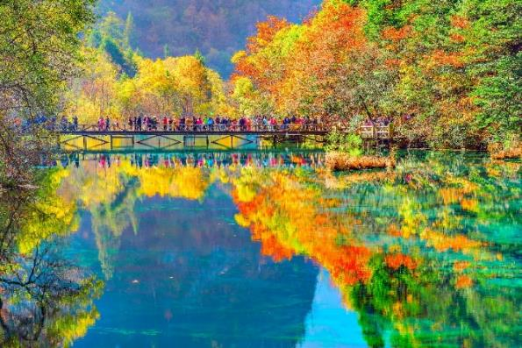
นำท่านเข้าชม อุทยานแห่งชาติจิ่วจ้ายโกว (รวมรถในอุทยานแล้ว) ตั้งอยู่ในบริเวณทางทิศเหนือของมณฑลเสฉวน ซึ่งเป็นส่วนหนึ่งในบริเวณตอนใต้ของเทือกเขาหมิงซาน ห่างออกไปจากตัวเมืองเฉิงตูราว 500 กิโลเมตร จิ่วจ้ายโกวมีชื่อเสียงด้านความงามแห่งสีสันที่แปลกเปลี่ยนไม่รู้จบ ทะเลสาบผุดขึ้นท่ามกลางหมู่แมกไม้เขียวขจี น้ำใสเป็นประกายชุ่มฉ่ำ ยอดเขาหิมะตัดกับท้องฟ้าสีคราม เกิดเป็นภาพธรรมชาติอันงดงามที่แปรเปลี่ยนไปตามฤดูกาลผลิตด้วยความสวยงามจึงทำให้อุทยานแห่งชาติจิ่วจ้ายโกวได้ถูกขึ้นทะเบียนเป็นมรดกโลกทางธรรมชาติ ในปีค.ศ. 1992 จากนั้นนำท่านชมความงามของ น้ำตกโน่ยื่อหล่าง สูงจากระดับน้ำทะเล 2,365 เมตร กว้าง 320 เมตร สูง 25 เมตร เป็นน้ำตกหินปูนที่กว้างที่สุดของอุทยานจิ่วจ้ายโกว และกว้างที่สุดในประเทศจีน ชม ทะเลสาบกระจก สูงจากระดับน้ำทะเล 2,390 เมตร น้ำลึกโดยเฉลี่ย 11 เมตร ลึกที่สุด 243 เมตร ครอบคลุมพื้นที่ 1.9 แสนตารางเมตร เงาสะท้อนของทะเลสาบกระจก เสมือนกระจกบานใหญ่สะท้อนเงาจากท้องฟ้า ทำให้เกิดภาพพิเศษขึ้นมา คือมีปลาว่ายกลางเมฆหมอก มีนกบินกลางสายน้ำ ริมทะเลสาบมีต้นไม้สองต้นพันกันสูงระฟ้า ทำให้คู่รักนิยมมาถ่ายรูปคู่ที่นี่ เพราะเชื่อกันว่าจะซื่อสัตย์ต่อความรักตลอดไป จากนั้นนำท่านไปยังจุดที่มีนักท่องเที่ยวมาถ่ายรูปมากที่สุด และเป็นไฮไลท์ของจิ่วจ้ายโกว ทะเลสาบดอกไม้ห้าสี หรือ ทะเลสาบนกยูง (เป็นทะเลสาบนกยูง เมื่อมองลงมาจากด้านบน) สูงจากระดับน้ำทะเล 2,472 เมตร ลึก 5 เมตร เป็นทะเลสาบที่มีวิวสวยอันดับต้นๆ ของอุทยานจิ่วจ้ายโกว เนื่องมาจากการกระจายตัวของตะกอนหินปูน สาหร่าย และพืชน้ำ ทำให้เกิดสีหลายสีสวยงามมาก นำท่านชม ทะเลสาบหมีแพนด้า ซึ่งท่านจะตะลึงกับความงดงามที่ธรรมชาติได้บรรจงสร้างไว้อย่างวิจิตพิสดาร ดั่งภาพวาดในจินตนาการ ชม น้ำตกธารไข่มุก สูงจากระดับน้ำทะเล 2,433 เมตร ยอดน้ำตกกว้าง 310 เมตร ความสูง 40 เมตร มีสายน้ำที่ทอดธารลดหลั่นยาวเป็นระยะยาวถึง 310 เมตร ไม่ขาดสายส่องประกายระยิบระยับ เป็นน้ำตกที่มีความงามราวกับเส้นไข่มุก
เที่ยง บริการอาหารกลางวัน ณ ภัตตาคาร (บุฟเฟ่ต์ในอุทยาน)
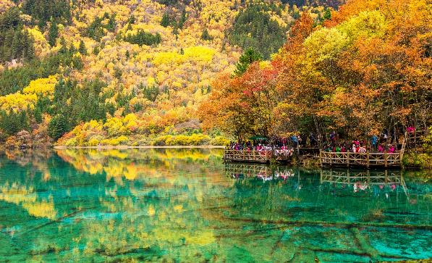
จากนั้นชมอีกหนึ่งไฮไลท์ไม่ควรพลาด ทะเลสาบห้าสี สีสันที่สวยงามของน้ำในทะเลสาบห้าสี เกิดจากแคลเซียม คาร์บอเนต และบรรดาพืชน้ำชนิดต่างๆ ที่เจริญเติบโตอยู่ในทะเลสาบ ซึ่งไม่เพียงแต่สร้างความสวยงาม ทำให้น้ำเป็นสีฟ้าและสีเขียวเท่านั้น หากยังทำให้น้ำใสแจ๋วราวกับกระจก นักท่องเที่ยวจึงสามารถมองเห็นสิ่งต่างๆ ที่อยู่ใต้น้ำได้อย่างชัดเจน และยังมองเห็นวิวทิวทัศน์ที่สวยงามเบื้องหน้าสะท้อนลงบนผิวน้ำจนปรากฏเป็นภาพที่สวยงามแปลกตา ชม ทะเลสาบยาว เป็นทะเลสาบที่ใหญ่ที่สุดใน จิ่วจ้ายโกว ครอบคลุมพื้นที่ 930,000 ตารางเมตร ความยาวกว่า 7 กิโลเมตร น้ำในทะเลสาบมาจากหิมะที่ละลายลงมาจากภูเขา มีต้นสนซีดาร์ขึ้นอยู่บนภูเขารอบๆทะเลสาบ เมื่อมองจากระยะไกลสะท้อนเป็นทิวทัศน์อันงดงาม ในฤดูหนาวทะเลสาบจะจับตัวแข็งหนาถึง 60 เซนติเมตร จึงเป็นสถานที่ที่เหมาะสำหรับการเล่นสเก็ต ให้ท่านได้อิสระกับการบันทึกถ่ายภาพและดื่มด่ำกับธรรมชาติ ที่สวยสดงดงามได้อย่างเต็มที่ ** การท่องเที่ยวภายในอุทยาน ไกด์และหัวหน้าทัวร์จะใช้วิจารณญาณในการนำท่านเดินทางท่องเที่ยวตามจุดต่างๆภายในอุทยาน ซึ่งจะได้มากหรือน้อย ขึ้นอยู่กับการใช้เวลาในแต่ละสถานที่ และการรักษาเวลาของคณะทัวร์นั้นๆ *
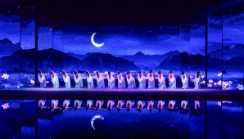
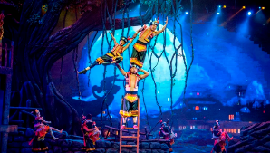
จากนั้นนำท่านชม โชว์ Jiuzhai Eternal Romance (รวมค่าบัตรที่นั่งตรงกลางใกล้เวทีและ5D) โชว์วัฒนธรรมสุดอลังการที่จิ่วไจ้โกว รวมศิลปะการแสดงชนเผ่าเชียง–ทิเบต ทั้งดนตรี แสง สี เสียง และเทคนิค 5D เข้าด้วยกัน ถ่ายทอดเรื่องราวความรักและตำนานแห่งขุนเขาดูเพลินจนแทบลืมหายใจ

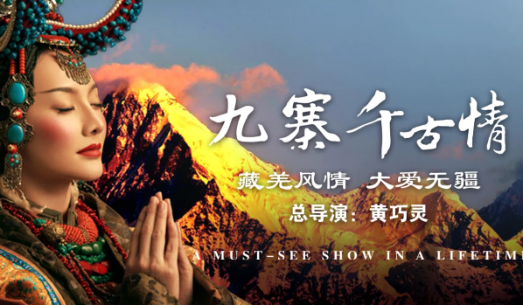
ค่ำ บริการอาหารมื้อค่ำ ณ ภัตตาคาร (เมนูพิเศษ!! อินเตอร์บุฟเฟ่ต์ในโรงแรม+เครื่องดื่มไม่อั้น!!)
ที่พัก Howard Johnson Tianyuan Resort หรือเทียบเท่า (โรงแรมระดับ 5 ดาว) (พัก 2 คืน) (โรงแรมที่นำเสนอเป็นโรงแรมเสนอเบื้องต้นเท่านั้น ชื่อโรงแรมที่ท่านพักทางบริษัทจะทำการแจ้งพร้อมใบนัดหมาย 5-7 วันก่อนเดินทาง ขอสงวนสิทธิ์ในการปรับเปลี่ยนที่พัก ไปพักเมืองใกล้เคียงกรณีติดงานแฟร์หรือมีเทศกาล)
วันที่หกของการเดินทาง
ซงพาน - สถานีรถไฟซงพาน - เฉิงตู - ถนนคนเดินจิ๋นหลี่ - ตึก IFS - ถนนคนเดินชุนซีลู่
เช้า บริการอาหารมื้อเช้า ณ โรงแรมที่พัก
นำท่านสู่ เมืองซงพาน (ใช้เวลาในการเดินทางประมาณ 2 ชั่วโมง) เมืองชายแดนจีน-ทิเบตในสมัยโบราณเป็นเมืองที่ใช้แลกเปลี่ยนสินค้าชาวฮั่นและชาวทิเบต ซึ่งชาวฮั่นนิยมนำใบชา ผ้าแพร เกลือและของใช้ประจำวันมาแลกเปลี่ยนม้า แกะ ขนแกะ และหนังสัตว์ของชาวทิเบต และมีกำแพงเมืองซงพาน สร้างในสมัยราชวงศ์หมิง มีพลเมือง 1 แสนกว่าคน ปี ค.ศ. 1933 ทหารจีนแดงเดินทางไกลผ่านซงพาน นายพลหลิวป๋อเฉิง สาบานผูกมิตรกับหัวหน้าชาวเผ่าทิเบต เชียง อิสลาม และได้รับการสนับสนุนและได้ข้ามแดนไปทางภาคเหนือเพื่อต่อต้านชาวญี่ปุ่นที่รุกราน
เที่ยง บริการอาหารมื้อกลางวัน ณ ภัตตาคาร
นำท่านเดินทางสู่ สถานีรถไฟซงพาน นั่งรถไฟความเร็วสูงมุ่งหน้าสู่ เมืองเฉิงตู (ใช้เวลาในการเดินทางประมาณ 2 ชั่วโมง) เป็นเมืองย่อยจังหวัดที่ได้ทำหน้าที่เป็นเมืองหลวงของมณฑลเสฉวนของจีน ตั้งอยู่บริเวณลุ่มแม่น้ำหมินใจกลางมณฑล ประชากรเมืองเฉิงตูมีราว 10 ล้านคน เป็นหนึ่งในสามของเมืองที่มีประชากรมากที่สุดในภาคตะวันตกของจีน ปัจจุบันเป็นทั้งศูนย์กลางด้านการเมือง การทหาร และด้านการศึกษาของภูมิภาคตะวันตกเฉียงใต้ (หมายเหตุ : ทางทัวร์มีบริการขนส่งกระเป๋าใบใหญ่ให้กับทุกท่าน เพื่อให้ท่านได้สัมผัสการนั่งรถไฟความเร็วสูง)
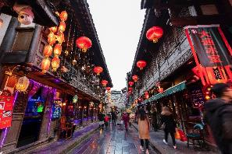
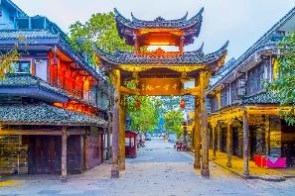
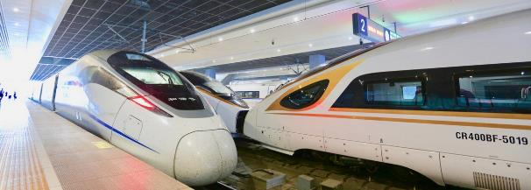
จากนั้นนำท่านสู่ เมืองเฉิงตู เป็นเมืองย่อยจังหวัดที่ได้ทำหน้าที่เป็นเมืองหลวงของมณฑลเสฉวนของจีน ตั้งอยู่บริเวณลุ่มแม่น้ำหมินใจกลางมณฑล ประชากรเมืองเฉิงตูมีราว 10 ล้านคน เป็นหนึ่งในสามของเมืองที่มีประชากรมากที่สุดในภาคตะวันตกของจีน ปัจจุบันเป็นทั้งศูนย์กลางด้านการเมือง การทหาร และด้านการศึกษาของภูมิภาคตะวันตกเฉียงใต้ จากนั้นนำท่านอิสระช้อปปิ้ง ถนนคนเดินจิ๋นหลี่ ถนนแห่งนี้เปิดให้บริการในปี ค.ศ.2004 ในแบบสไตล์จีนโมเดิล ด้วยสถาปัตยกรรมแบบหรูหรา และกลิ่นอายวัฒนธรรมของมณฑลเสฉวนที่ถูกฝังอยู่ในถนนโบราณแห่งนี้ บ่งบอกให้ทรา บว่ามณฑลเสฉวนมีลักษณะอย่างไรในสมัยราชวงศ์ชิง มีร้านค้าเล็กๆมากมาย ที่ขายสินค้าหัตถกรรมของเก่าและของที่ระลึกเช่นงานปักลาย , ผลิตภัณฑ์จากเครื่องเขิน , งานฝีมือพื้นบ้าน , เครื่องเคลือบดินเผา , ของเก่าหรืองานประดิษฐ์ตัวอักษรและภาพวาด รวมถึงโรงแรมร้านอาหาร ชา กาแฟ บาร์ คาเฟ่ และร้านอาหารอีกมากมาย ถนนแห่งนี้ถือว่าเป็นแหล่งท่องเที่ยวยอดนิยมสำหรับชาวเฉิงตูและนักท่องเที่ยวที่ห้ามพลาดเมื่อมาเยือนเฉิงตู
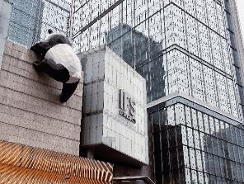
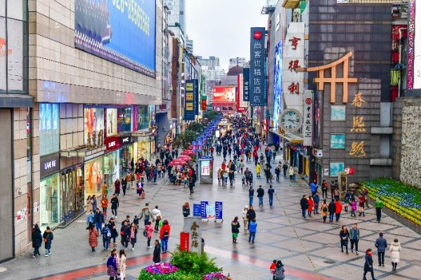
นำท่านชม หมีแพนด้าปีนตึก ณ ตึก IFS ซึ่งเป็นจุดเช็คอินที่มีหมีแพนด้าตัวอ้วนน่ารัก ที่กำลังปีนป่ายตึกเป็นประติมากรรมแพนด้ายักษ์แขวนอยู่บนตึก มีความสูง 15 เมตร น้ำหนัก 13 ตัน ปีนเกาะอยู่บนตึก IFS ใจกลางเมืองเฉิงตู ถือเป็นอีกหนึ่งจุดเช็คอินใหม่สำหรับชาวเฉิงตูและนักท่องเที่ยวผู้มาเยือน นำท่านอิสระช้อปปิ้ง ถนนคนเดินชุนซีลู่ หรือ Walking Street ของเมืองเฉิงตู ซึ่งเป็นย่านขายสินค้าของวัยรุ่น ร้านค้าแบรนด์เนม และขายสินค้าทันสมัยต่างๆ นับเป็นแหล่งชุมนุมของหนุ่มสาวเมืองเฉิงตูที่เต็มไปด้วยห้างน้อยใหญ่ และร้านอาหารมากมาย ให้ท่านได้ช้อปปิ้งสินค้าและของที่ระลึกต่างๆ อาทิเช่น เสื้อผ้า กระเป๋า รองเท้ากีฬา เป็นต้น
ค่ำ บริการอาหารมื้อค่ำ ณ ภัตตาคาร (เมนูพิเศษ!! สุกี้หม่าล่า+ปิ้งย่างบุฟเฟ่ต์ เครื่องดื่มไม่อั้น!!)
ที่พัก Holiday Inn Chengdu Oriental Plaza หรือเทียบเท่า (โรงแรมระดับ 5 ดาว) (โรงแรมที่นำเสนอเป็นโรงแรมเสนอเบื้องต้นเท่านั้น ชื่อโรงแรมที่ท่านพักทางบริษัทจะทำการแจ้งพร้อมใบนัดหมาย 5-7 วันก่อนเดินทาง ขอสงวนสิทธิ์ในการปรับเปลี่ยนที่พัก ไปพักเมืองใกล้เคียงกรณีติดงานแฟร์หรือมีเทศกาล)
วันที่เจ็ดของการเดินทาง
ถนนซอยกว้างซอยแคบ - สนามบิน - กรุงเทพฯ
เช้า บริการอาหารมื้อเช้า ณ โรงแรมที่พัก
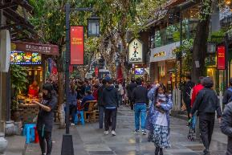
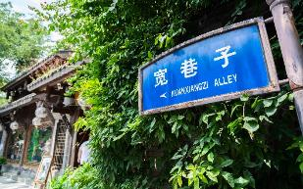
นำท่านอิสระช้อปปิ้ง ถนนซอยกว้างซอยแคบ เป็นถนนที่แสดงถึงวิถีชีวิตของคนจีนเฉิงตูในสมัยโบราณ ผสมความเป็นทันสมัยเข้าไปอย่างลงตัว ถนนคนเดินมี 3 ซอย แต่ละซอยมีความยาวประมาณ 400 เมตร มีร้านค้าเล็กๆ ตั้งเรียงรายอยู่ในแต่ละซอยและตรอกให้เดินช้อปกันเพลิน ทั้งร้านหนังสือ ร้านชา-กาแฟ บาร์ เสื้อผ้า ไปจนถึงร้านอาหารนานาชนิด
เที่ยง บริการอาหารมื้อกลางวัน ณ ภัตตาคาร
นำท่านเดินทางสู่สนามบิน
16.15 น. เหิรฟ้าสู่ กรุงเทพฯ โดยสายการบินไทย เที่ยวบินที่ TG619 (เสิร์ฟอาหารบนเครื่อง)
18.00 น. เดินทางถึง กรุงเทพฯ ...โดยสวัสดิภาพพร้อมความประทับใจ

***************** เฉิงตู สี่ดรุณี ปี้เผิงโกว หวงหลง จิ่วจ้ายโกว 7 วัน 6 คืน สายการบินไทย ******************

หมายเหตุ...โปรแกรมการเดินทางอาจเปลี่ยนแปลงได้ตามความเหมาะสม เนื่องจากสภาพ ลม ฟ้า อากาศ,การล่าช้าอันเนื่องมาจากสายการบิน และสถานการณ์ในต่างประเทศที่ทางคณะเดินทางในขณะนั้น เพื่อความปลอดภัยในการเดินทาง โดยบริษัทฯ ได้มอบหมายให้ หัวหน้าทัวร์ผู้นำทัวร์ มีอำนาจตัดสินใจ ณ ขณะนั้นทั้งนี้การตัดสินใจ จะคำนึงถึงผลประโยชน์ของหมู่คณะเป็นสำคัญ

อัตราค่าบริการ เฉิงตู สี่ดรุณี ปี้เผิงโกว หวงหลง จิ่วจ้ายโกว 7 วัน TG
ช่วงเวลาการเดินทาง | ผู้ใหญ่พัก  ห้องละ 2 ท่าน | เด็กอายุต่ำกว่า 12 ปี  พักกับผู้ใหญ่ 1 ท่าน  (เด็กมีเตียง) | เด็กอายุต่ำกว่า 12 ปี  พักกับผู้ใหญ่ 2 ท่าน  (เด็กไม่มีเตียงเสริม ) | พักท่านเดียว / ห้อง  จ่ายเพิ่ม
10 - 16 พ.ค. 69 | 62,900 | 62,900 | 62,900 | 9,900
30 พ.ค. - 5 มิ.ย. 69 | 62,900 | 62,900 | 62,900 | 9,900
7 - 13 มิ.ย. 69 | 62,900 | 62,900 | 62,900 | 9,900
21 - 27 มิ.ย. 69 | 62,900 | 62,900 | 62,900 | 9,900
26 ก.ค. - 1 ส.ค. 69 | 66,900 | 66,900 | 66,900 | 9,900
9 - 15 ส.ค. 69 | 66,900 | 66,900 | 66,900 | 9,900
23 - 29 ส.ค. 69 | 66,900 | 66,900 | 66,900 | 9,900
6 - 12 ก.ย. 69 | 55,900 | 55,900 | 55,900 | 9,900
20 - 26 ก.ย. 69 | 58,900 | 58,900 | 58,900 | 9,900
11 - 17 ต.ค. 69 | 66,900 | 66,900 | 66,900 | 9,900
25 - 31 ต.ค. 69 | 66,900 | 66,900 | 66,900 | 9,900
8 - 14 พ.ย. 69 | 64,900 | 64,900 | 64,900 | 9,900
22 - 28 พ.ย. 69 | 62,900 | 62,900 | 62,900 | 9,900
6 - 12 ธ.ค. 69 | 64,900 | 64,900 | 64,900 | 9,900
20 - 26 ธ.ค. 69 | 64,900 | 64,900 | 64,900 | 9,900
28 ธ.ค. 69 - 2 ม.ค. 70 | 66,900 | 66,900 | 66,900 | 9,900
17 - 23 ม.ค. 70 | 58,900 | 58,900 | 58,900 | 9,900
ไม่เอาตั๋วเครื่องบินหัก 8,000 บาท
**คณะออกเดินทางได้เมื่อมีจำนวนผู้เดินทางครบ 15 ท่านเท่านั้น**
อัตราค่าบริการนี้รวม
- ค่าตั๋วเครื่องบินไป-กลับ กรุงเทพฯ-เฉิงตู-กรุงเทพฯ สายการบินไทย (น้ำหนักกระเป๋า 23 กิโลกรัม)
- ค่ารถปรับอากาศนำเที่ยวตามระบุไว้ในรายการ พร้อมคนขับรถที่ชำนาญเส้นทาง
- โรงแรมที่พักตามระบุหรือเทียบเท่าในระดับเดียวกัน และราคาโรงแรมจะปรับขึ้น 3-4 เท่าตัว หากวันเข้าพักตรงกับงานเทศกาล เทรดแฟร์หรือการประชุม ต่างๆ อันเป็นผลที่ทำให้ต้องมีการปรับเปลี่ยนที่พัก โดยคำนึงถึงความเหมาะสมเป็นหลัก
- ออกซิเจนสำหรับใช้ตลอดเส้นทาง ท่านละ 1 กระป๋อง
- ค่าอาหารที่ระบุในรายการ ให้ท่านได้เลิศรสกับอาหารท้องถิ่นของเฉิงตู
- ค่าประกันอุบัติเหตุในการเดินทางวงเงินท่านละ 1,000,000 บาท
อัตราค่าบริการนี้ไม่รวม
- ค่าภาษีมูลค่าเพิ่ม 7 % และค่าภาษีหัก ณ ที่จ่าย 3 % (กรณีที่ท่านต้องการใบกำกับภาษี)
- ค่าใช้จ่ายส่วนตัว อาทิ ค่าโทรศัพท์ , ค่าซักรีด , ค่าเครื่องดื่มและอาหารนอกเหนือจากที่ระบุในรายการ
- ค่าผกผันของภาษีน้ำมันที่ทางสายการบินแจ้งเปลี่ยนแปลงกะทันหัน
- ค่าวีซ่าท่องเที่ยวแบบเดี่ยว กรณีทางรัฐบาลจีนประกาศยกเลิกฟรีวีซ่าสำหรับคนไทย
- ค่าทิปไกด์ท้องถิ่น และคนขับรถท่านละ 1,500 บาท/ท่าน/ทริป
- ค่าทิปหัวหน้าทัวร์จากเมืองไทย (ขึ้นอยู่กับน้ำใจและความพึงพอใจของท่านในการบริการ)
เงื่อนไขการสำรองที่นั่ง และการชำระเงิน
- กรุณาจองล่วงหน้าพร้อมชำระงวดแรก 25,000 บาท ก่อนการเดินทาง พร้อมส่งสำเนาหน้าหนังสือเดินทาง Passport มายังบริษัท และค่าใช้จ่ายส่วนที่เหลือกรุณาชำระก่อนการเดินทางไม่น้อยกว่า 14 วัน มิฉะนั้นจะถือว่าท่านยกเลิกการเดินทาง
- บริษัทฯขอสงวนสิทธิ์ยกเลิกการเดินทางก่อนล่วงหน้า 10 วัน ซึ่งจะเกิดขึ้นได้ก็ต่อเมื่อไม่สามารถทำกรุ๊ปได้อย่างน้อย 15 ท่าน ทางบริษัทฯ ยินดีคืนเงินให้ทั้งหมด หรือจัดหาคณะทัวร์อื่นให้ ถ้าท่านต้องการ
- บริษัทฯขอสงวนสิทธิ์ที่จะเปลี่ยนแปลงรายละเอียดบางประการในทัวร์นี้ เมื่อเกิดเหตุจำเป็น สุดวิสัย จนไม่อาจแก้ไขได้ และจะไม่รับผิดชอบใดๆ ในกรณีที่สูญหาย สูญเสียหรือได้รับบาดเจ็บ ที่นอกเหนือความ รับผิดชอบของหัวหน้าทัวร์และเหตุสุดวิสัยบางประการเช่น การนัดหยุดงาน ภัยธรรมชาติ การจลาจล ต่างๆ
- เนื่องจากรายการทัวร์นี้เป็นแบบเหมาจ่ายเบ็ดเสร็จ หากท่านสละสิทธิ์การใช้บริการใดๆตามรายการ หรือถูกปฏิเสธการเข้า และออกประเทศไม่ว่าในกรณีใดก็ตาม ทางบริษัทฯ ขอสงวนสิทธิ์ไม่คืนเงินในทุกกรณี
- เมื่อท่านได้ชำระเงินมัดจำหรือทั้งหมด ไม่ว่าจะเป็นการชำระผ่านตัวแทนของบริษัทฯ หรือชำระโดยตรงกับทางบริษัทฯ ทางบริษัทฯ จะขอถือว่าท่านรับทราบและยอมรับในเงื่อนไขต่างๆของบริษัทฯ ที่ได้ระบุไว้โดยทั้งหมด
- ทางบริษัทเริ่มต้น และจบ การบริการ ที่สนามบินสุวรรณภูมิ กรณีท่านเดินทางมาจากต่างจังหวัด หรือต่างประเทศ และจะสำรองตั๋วเครื่องบิน หรือพาหนะอย่างหนึ่งอย่างใดที่ใช้ในการเดินทางมาสนามบิน ทางบริษัทจะไม่รับผิดชอบค่าใช้จ่ายในส่วนนี้ เพราะเป็นค่าใช้จ่ายที่นอกเหนือจากโปรแกรมการเดินทางของบริษัท ฉะนั้นท่านควรจะให้กรุ๊ป FINAL 100% โดยมีเอกสารแจ้งการนัดหมายการเดินทางส่งไปถึงท่านเป็นที่เรียบร้อยแล้ว ท่านจึงสามารสำรองยานพาหนะได้
- ตั๋วเครื่องบินที่ใช้ในการเดินทางไม่สามารถ Refund หรือเลื่อนวันกลับ หรือเปลี่ยนแปลงการเดินทางได้ กรณีท่านจะกลับก่อนหรือเลื่อนวันเดินทางกลับ กรุณาติดต่อสอบถามเจ้าหน้าที่ก่อนการเดินทาง มิฉะนั้นท่านจะต้องซื้อตั๋วใหม่เองในกรณีไม่เดินทางไป และกลับตามโปรแกรมที่ท่านซื้อจากทางบริษัท เนื่องจากเป็นคุณสมบัตรของตั๋วที่ออกมาจากทางสายการบิน
เงื่อนไขการยกเลิก
- ยกเลิกก่อนการเดินทาง 30 วัน - คืนค่าใช้จ่ายทั้งหมด ยกเว้นกรุ๊ปที่เดินทางช่วงวันหยุด หรือเทศกาลที่ต้องการันตีมัดจำกับสายการบิน หรือ กรุ๊ปที่มีการการันตีค่ามัดจำที่พักโดยตรงหรือโดยการผ่านตัวแทนในประเทศ หรือต่างประเทศและไม่อาจขอคืนเงินได้
- ยกเลิกก่อนการเดินทางน้อยกว่า 14 - 29 วัน - เก็บค่าใช้จ่าย 50 % ของราคาทัวร์
- ยกเลิกก่อนการเดินทาง 1 - 15 วัน - เก็บค่าบริการทั้งหมด 100 %

***************** เฉิงตู สี่ดรุณี ปี้เผิงโกว หวงหลง จิ่วจ้ายโกว 7 วัน 6 คืน สายการบินไทย ******************

